CAPÍTULO 4

ANALISIS DE RESULTADOS

De acuerdo a los objetivos planteados en este diagnostico, los resultados obtenidos se presentan a continuación.

Debido a que no se tiene datos de diagnóstico de factores que influyen en la producción de soya u otras investigaciones similares en años anteriores, procedió a realizar una prueba piloto, obteniéndose una desviación estándar, pudiéndose de esta forma encontrar la muestra utilizando la Ecuación 1, obteniendo el siguiente resultado:

N= 4168 individuos
$Z_{∝/2}^{2}$= 1.96
S= 0,376914574
E= 0.05
n= 227.72
A un nivel de confianza del 95%, se determinó que la muestra fue de 228 pequeños productores soyeros, los cuales fueron seleccionados en los diferentes cantones soyeros de la provincia de Los Ríos, de esta forma se cumplió con el primer objetivo de este diagnóstico.

Para cumplir el segundo objetivo y una vez encontrada la muestra se procedió a realizar la encuesta correspondiente, obteniendo de esta forma los datos generales del productor y del manejo del cultivo y así la sistematización de la base de datos (Ver Anexo C).

Con la sistematización de los datos se procedió a cumplir con el tercer objetivo que es realizar el análisis de cada una de las variables encuestadas, los cuales se presentan a continuación:

- Análisis de resultados univariado

Datos Generales de los Productores

Edad de los Productores

El histograma adjunto refleja que gran parte de los productores encuestados (67,86%) son adultos entre 30 y 65 años. El 12,95% de los agricultores son jóvenes adultos. Ambos segmentos de la población son parte de la PEA especificada en el Ecuador.

El 19,20% de los productores son adultos mayores (después de los 65 años).

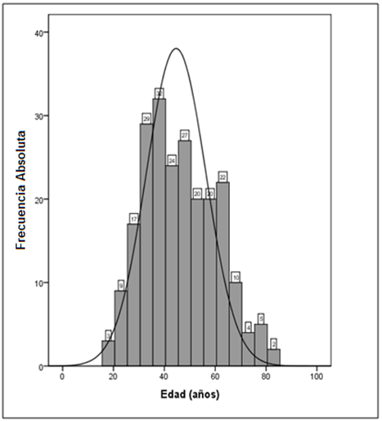
FIGURA 4.1. EDAD DE LOS PEQUEÑOS PRODUCTORES SOYEROS.

La presencia de adultos jóvenes dedicados a la actividad soyera, que muchos casos son líderes de su comunidad, es una característica positiva para el sector productor. Sin embargo, no hay que desconocer la labor que los adultos mayores realizan en campo, los cuales poseen iniciativa para el trabajo y disponibilidad para trasmitir sus conocimientos a nuevas generaciones.

Nivel de Educación

Se observa en la gráfica siguiente que predomina la educación primaria en la mayoría de los productores (62,71%). La educación básica es prácticamente la única instrucción pública de carácter permanente que está presente en la mayoría de las comunidades rurales. El habitante rural percibe que el paso por la primaria es la única e importante oportunidad para adquirir los conocimientos básicos para vivir de la agricultura.

El 26,75% corresponde a los que han cursado la secundaria. Aunque en menor porcentaje (5,7%), se resalta la inserción de productores con educación superior, con título de Ing. Agrónomo o afines.

Sólo el 4,82% de los productores pequeños no han tenido ningún tipo de educación. No obstante, esto no ha sido una limitante para que los agricultores sepan desenvolverse de manera empírica en el ámbito agrícola.

FIGURA 4.2. NIVEL DE EDUCACIÓN DE LOS PRODUCTORES.

Datos de los Predios

Tenencia de la Tierra

En el siguiente gráfico se aprecia que el 49,13% de los productores encuestados son arrendatarios, es decir, alquilan un terreno para sembrar cultivos de ciclo corto (invierno: maíz y/o arroz- verano: soya), mientras que el 45,61% son dueños.

Sólo el 5,26% de la población encuestada dice ser dueña y a la vez arrendataria, esto significa que aparte de contar con terrenos propios, arriendan tierras para la explotación del cultivo.

FIGURA 4.3. TENENCIA DE LA TIERRA.

Legalidad de los Predios

El 35,96% de los productores encuestados poseen escrituras de su terreno, mientras que, el 63,16% no poseen documentación de adjudicación y titulación de tierras, ya sea por descuido en gestionar dicho trámite legal, porque han sido heredadas o aún no han sido entregadas. Sólo el 0,88% menciona tener en trámite esta documentación.

FIGURA 4.4. LEGALIDAD DE LA TIERRA. ESCRITURAS.

Es importante que la comunidad rural escriture sus terrenos debido a que este trámite legal le otorga el derecho de uso (utilizar su terreno para cualquier tipo de cultivo), y de transferencia (derecho a vender o hipotecar su terreno) a la vista de los organismos de control de tierras.

Estado de la Tierra

FIGURA 4.5. ESTADO DE LA TIERRA.

Se observa que el 77% de los productores dueños de tierras no tienen ningún tipo de relación o compromiso con bancos, litigios legales o herencia.

El 13% de los encuestados indica que sus terrenos han sido adquiridos a través de herencia. El 4% de los dueños de tierras tienen sus terrenos hipotecados.

Datos del Cultivo

Rotación de Cultivos.

El 93% de los encuestados rotan sus cultivos de soya con algún otro cultivo, mientras el 17% realiza uno tras otro ciclo de soya. Los principales cultivos con los que rota son arroz y maíz.

La forma de trabajo de los agricultores es la siguiente: en invierno siempre siembran arroz o maíz y en verano siembran soya.

Años de Experiencia Desarrollando la Actividad.

El siguiente gráfico muestra la distribución de los encuestados con respecto a los años de experiencia que tienen sembrando el cultivo de soya.
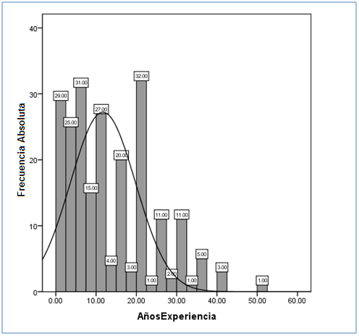
FIGURA 4.6. AÑOS DE EXPERIENCIA DE LOS PEQUEÑOS PRODUCTORES EN EL CULTIVO DE LA SOYA.

Según el estudio, el promedio de tiempo de vida involucrado con el cultivo de soya por parte de los agricultores es de 12,78 años.

El número de agricultores que tienen pocos años sembrando soya (1-10 años) se aproximan al 43,86%, con esto podemos indicar que el cultivo de soya es una práctica que se está transmitiendo a las nuevas generaciones.

Manejo y Tipo de Cultivo

Los datos obtenidos nos indican que el 100% de los agricultores llevan el cultivo de soya de manera convencional, es decir utilizan agroquímicos para su fertilización y plaguicidas comerciales para el control de plagas en general.

Con respecto a esta variable, el 21% de los encuestados, de alguna manera asocia el cultivo de soya, principalmente con maíz, aunque esto depende de las condiciones de suelo. Aunque la producción de maíz obtenida por lo general se destina al autoconsumo.

Semilla

En el siguiente gráfico se observa la distribución de los encuestados analizados desde el punto de vista de la variable “compra de semilla”, sea esta certificada o reciclada.

FIGURA 4.7. COMPRA DE SEMILLA.

Como se puede observar el 48,6% de los encuestados compran algún tipo de semilla. Pero la pregunta que se genera a partir del resultado anterior es: ¿Qué porcentaje agricultores utilizan semilla reciclada o de segunda? En el siguiente gráfico se puede observar los resultados del tipo de semilla que utilizan los soyeros.

FIGURA 4.8. USO DE LA SEMILLA.

Los resultados indican que el 81% de los agricultores utilizan semilla reciclada, la cual es comprada a terceros o guardada por ellos mismos en zonas frías del Ecuador, para mantener la viabilidad de la semilla.

Preparación del Terreno

En el siguiente gráfico se observan los resultados con respecto a la variable preparación del terreno; con esta se determinó que el 97,3% de pequeños agricultores soyeros realizan una preparación mecánica del terreno antes de ser sembrado.

FIGURA 4.9. PREPARACIÓN MECANIZADA DEL TERRENO.
Además, se analizó cuantas veces al año preparan el suelo y se determinó que el 27,93% de los agricultores solo lo hacen una vez al año mientras que el 72,07% restante, prepara el terreno dos veces al año.

Tipo de Siembra

Con respecto a la tecnología utilizada para realizar la siembra de los cultivos de soya, se determinó que el 55% de los productores siembran de manera manual; mientras que, el 45% lo hace de forma mecanizada y de estos casi su totalidad utiliza la tecnología de alboleadoras.

FIGURA 4.10. TIPO DE SIEMBRA.

Fertilización

En los siguientes gráficos, se analiza el tipo de fertilización utilizada por los agricultores y las dosis que se aplican para la fertilización tanto edáfica como foliar.

FIGURA 4.11. TIPO DE FERTILIZACIÓN EDÁFICA.

Como se puede observar, el 83,3% de los encuestados no realiza ningún tipo de fertilización edáfica y esto puede estar basado en el hecho de que la soya es una leguminosa que fija nitrógeno al suelo. Pero esta premisa se cumple siempre y cuando la planta de soya pueda realizar la simbiosis, por medio de sus raíces con la bacteria Bradyrhizobium japonicun, para formar los nódulos encargados de la fijación del nitrógeno al suelo.

Por otro lado, el 16,7% restante, realiza algún tipo de fertilización edáfica al cultivo de soya. Siendo la fertilización de tipo químico la más utilizada por los agricultores.

FIGURA 4.12. DOSIS DE FERTILIZACIÓN EDÁFICA USADA POR LOS PEQUEÑOS PRODUCTORES SOYEROS.
Se puede observar que el factor económico es determinante para el 47% de agricultores que realizan fertilización edáfica, mientras que el 32% de los mismos utilizan una dosis de fertilización al suelo basada en su experiencia.

Con respecto a la fertilización foliar utilizada en soya, ocurre completamente lo opuesto a la utilización de fertilizantes edáficos, 75% de los encuestados fertiliza con algún producto químico, mientras que el 25% restante se divide entre productos orgánicos o una mezcla de productos químicos y orgánicos.

FIGURA 4.13. TIPO DE FERTILIZACIÓN FOLIAR.
Al analizar la dosis utilizada en los fertilizantes foliares, se observa que el 67% de los agricultores, utilizan la dosis recomendadas ya sea por un técnico o por una casa comercial.

Esto está directamente relacionado a los bajos precios de los fertilizantes foliares, los cuales son asequibles por los agricultores.

FIGURA 18. DOSIS UTILIZADA EN LA FERTILIZACIÓN FOLIAR.

Entre los principales fertilizantes foliares destaca el producto Kristalón, que es un fertilizante completo que viene en diferentes formulaciones para cada estado de desarrollo del cultivo.

FIGURA 4.14. PRINCIPALES FERTILIZANTES FOLIARES UTILIZADOS POR LOS PEQUEÑOS PRODUCTORES SOYEROS.

Control de Plagas

FIGURA 4.15. PRINCIPALES INSECTOS PLAGA EN EL CULTIVO DE SOYA DE LOS PEQUEÑOS PRODUCTORES SOYEROS.

La principal plaga reportada por los productores es la roya con un 30%, mientras que la mosca blanca (Bemissia sp.) le sigue con un 29%, y en un tercer lugar se ubican la langosta o cogollero (Spodoptera sp.) junto con el sanduchero (Hedilepta indicata) con un 16%, como lo muestra la figura anterior.

FIGURA 21. PRINCIPALES PLAGUICIDAS UTILIZADOS.

Aunque los agricultores aplican una muy diversa variedad de plaguicidas, por lo general recomendados por las casas comerciales, muchos de ellos no saben o no recordaron (38%) el nombre comercial de muchos de los productos utilizados por ellos, motivo por el cual, el producto mayormente reportado es el insecticida cypermetrina (26%).

FIGURA 22. TIPO DE DOSIS UTILIZADAS EN LA APLICACIÓN DE PLAGUICIDAS.

En el gráfico anterior se observa que al igual que los fertilizantes foliares, los agricultores, en su mayoría (64%) aplican la dosis recomendada para los insecticidas, fungicidas y herbicidas.

Como se aprecia en la siguiente figura la media de número de aplicaciones de plaguicidas, se ubica entre las 2 y 3 por ciclo, pero también se registraron valores que se alejan demasiado de la media (entre 8 y 10 aplicaciones).
Esto indica que en ciertos casos, la aplicación de plaguicidas se realiza sin llevar ningún tipo de manejo integrado de plagas, donde se analice cuál es el umbral económico de la plaga para determinar si es necesario una aplicación.
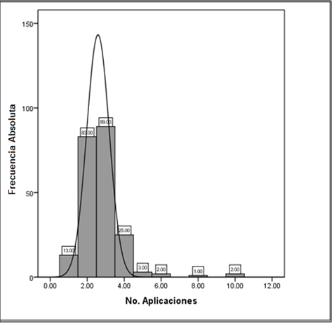
FIGURA 4.16. NÚMERO DE APLICACIONES POR CICLO DE CULTIVO.

Control de Malezas

El 83,7 % de los encuestados informaron utilizar herbicidas post-emergentes para el control de malezas en el cultivo de soya.

FIGURA 4.17. HERBICIDAS MÁS UTILIZADOS.

El gráfico muestra que entre los herbicidas más usados se encuentra el Flex (Fomesafen) selectivo de contacto, Blazer (Acifluorfen sódico) de contacto, Verdit (Haloxifop) selectivo de contacto, Agil (Propaquizafop) sistémico, Pivot (Imazethapyr) selectivo de contacto.
El 38% de personas encuestadas no recuerdan los nombres de productos que aplicaron en sus cultivos de soya.

Producción y Cosecha

Producción

Según el análisis los encuestados registran un promedio de producción de 1,77 TM/Ha, lo cual representa un promedio de 38 qq/Ha.

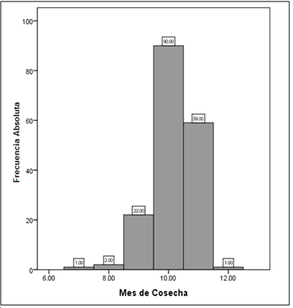
FIGURA 4.18. MESES DE COSECHA DE SOYA.

En el gráfico se muestra que la cosecha de soya comienza en el octavo mes (agosto), obteniendo el pico de la cosecha aproximadamente desde el 15 de Octubre hasta el 15 de Noviembre.

Tipo de Cosecha

La cosecha en pequeños productores se da de dos formas:

El 92,1 % de los encuestados realizan sus labores de cosecha mixta que comprende de una primera labor manual (arrancada de la planta) luego abastecida y trillada en la cosechadora, y el 7,9 % cosecha directa con maquinaria especializada en esta labor.

Costo de Cosecha

El costo de cosecha al igual que el tipo de cosecha se lo evaluó de dos formas:

Cosecha mixta: en la que intervienen labores manuales, recogida y trillada en maquinaria especializada, está en promedio de $ 84,90 por cada tonelada métrica.

Cosecha directa; en la cual se arranca manualmente y la cosechadora realiza el resto del trabajo, el costo promedio está en $ 66 por cada tonelada métrica.

Puntos de Venta, Precio y Forma de Pago de la Producción.

En el siguiente gráfico se observa que el 45,18% vende su producción directamente a los intermediarios, el 49,56% le vende a los centros de acopio de las zonas cercanas.
Lo alarmante de este análisis es que sólo el 3,51% de los encuestados vende su producción a la Unidad Nacional de Almacenamiento (UNA), el resto se divide entre las industrias locales y compromisos de compra previo a la siembra, en la misma proporción.

FIGURA 4.19. COMERCIALIZACIÓN DE LA PRODUCCIÓN SOYERA.

De los encuestados, el 65,8% recibe su pago en días posteriores a la entrega de su producto de parte de los comerciantes o intermediarios.
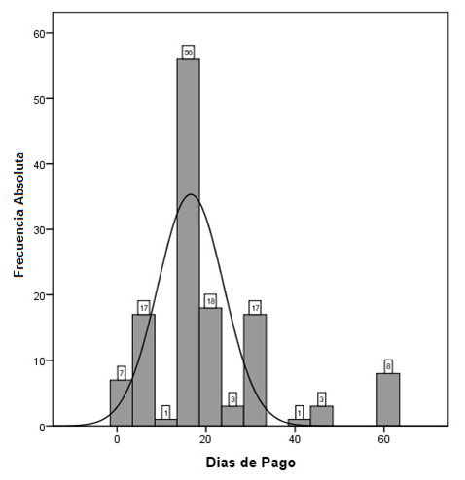
FIGURA 4.20. DÍAS PARA RECIBIR PAGO DE LA COSECHA.

La figura anterior muestra la diferencia de días en que el productor recibe su pago por su producto luego de la entrega del mismo, obteniendo como promedio que los pagos se realizan después de 15 a 20 días de entregado el mismo, llegando en ocasiones hasta los 60 días.

Costos de Producción

Evaluando los costos de producción de las personas encuestadas, el 10% de ellos no llevan ningún tipo de registros de los costos de labores o insumos utilizados durante el ciclo de cultivo. Sin embargo, aquellas que tenía conocimiento de este, indicaron que está alrededor de $ 566,50.
El costo de producción del 60,1% de los productores encuestados fluctúa entre los $ 400 - $ 800.

Tecnología y Capacitación

Análisis de Suelo, Agua y Foliar

Menos del 0,5% de los encuestados realizó un análisis de suelo en los últimos dos años, mientras que el 99,5% jamás ha realizado un análisis de suelo, agua u hojas.

Riego y Fumigación

En el siguiente gráfico se observa que el 97,8% de los productores no poseen ningún sistema de riego. La única fuente de riego para sus cultivos es el remanente de agua que queda de los cultivos de la etapa invernal (enero – mayo), donde comienza la siembra de soya (mayo – junio).

FIGURA 4.21. USO Y TIPO DE RIEGO EN LAS PLANTACIONES DE PEQUEÑOS SOYEROS.

FIGURA 4.22. TIPO DE BOMBA UTILIZADA PARA EL RIEGO DE LAS PLANTACIONES DE SOYA DE PEQUEÑOS PRODUCTORES.

La figura anterior confirma que la carencia de bombas de riego entre los productores de soya es alta (91,07%), pero existen personas que poseen pequeñas bombas para extraer agua de los ríos, esteros, pozos, etc., para la fumigación de sus cultivos.

FIGURA 4.23. FUENTES DE AGUA UTILIZADA PARA LAS APLICACIONES DE INSUMOS AGRÍCOLAS.

Observando el cuadro, el 69% de los agricultores encuestados obtienen el agua para la aplicación de agroquímicos y biofertilizantes de un pozo, un 22% obtiene el agua directamente de los ríos, riachuelos y esteros, mientras que 9% lo obtienen de una albarrada, tanqueros o las lluvias.

Bomba de fumigación

De acuerdo a la siguiente figura, el 66% de los encuestados poseen una bomba de fumigación, mientras que de la porción restante (34%), el 19% pide a algún familiar o las amistades y el 15% alquila.

FIGURA 4.24. TIPO Y CONDICIÓN DE USO DE LAS BOMBAS DE FUMIGACIÓN.

FIGURA 4.25. CLASE DE BOMBA UTILIZADA POR LOS PEQUEÑOS PRODUCTORES SOYEROS.

De los agricultores que poseen algún tipo de bomba de fumigación, el 70% son de tipo manual, el 12% posee bombas de mochila a motor o nebulizadores y el restante posee de ambos tipos de bombas.

Crédito y Financiamiento

En este punto se evaluó la aprobación y la utilización que los productores de soya le dieron a los créditos, a continuación se presenta en forma gráfica los resultados de los mismos:

FIGURA 4.26. SOLICITUD Y APROBACIÓN DE PRÉSTAMOS A LOS PEQUEÑOS PRODUCTORES SOYEROS.

El gráfico muestra que solo el 46% de los encuestados ha solicitado algún tipo de crédito y de ese porcentaje al 97% se lo aprobaron, esto indica que el crédito ha llegado al sector soyero siempre que se ha solicitado.

FIGURA 4.27. PRINCIPALES FUENTES DE FINANCIAMIENTO.

El BNF con el 41%, y las Cooperativas de Ahorro con el 26% son las principales fuentes de financiamiento formal para los agricultores, mientras que el chulco o prestamistas locales se han mostrado como una muy importante fuente de financiamiento con un 27% de manera informal, debido a las facilidades que prestan y a la rapidez de la transacción.

FIGURA 35. PRINCIPALES RUBROS DE INVERSIÓN.

De los beneficiarios de créditos el 92% de ellos, destinaron estos recursos a la siembra, semilla, fertilizantes y plaguicidas, siendo estas inversiones el pilar fundamental del desarrollo del cultivo. Únicamente el 2% de todos los encuestados, han invertido en riego y maquinaria, y el 11% restante han invertido en otros rubros como infraestructura, nivelación del terreno, construcción de drenaje, etc.

Capacitación

FIGURA 4.28. TEMAS DE INTERÉS QUE REQUIEREN CAPACITACIÓN LOS PEQUEÑOS PRODUCTORES SOYEROS.

Al momento de preguntarle a los entrevistados en que temas desearían capacitarse, indicaron que están interesados en: asociatividad, nutrición, evaluación fitosanitaria y comercialización.

Resultado a partir del análisis bivariado

Mediante el análisis de las tablas de contingencia (Ver ANEXO D), se determinó cuales son las variables que influyen en la productividad de soya, y se resumen los resultados en la siguiente tabla:

TABLA 11.
VALOR “P” DE LAS VARIABLES QUE NO PRESENTARON INDEPENDENCIA CON RESPECTO A LA PRODUCCIÓN DE SOYA EN LOS PEQUEÑOS PRODUCTORES.
VALOR "p" (0,05) Chi Cuadrado de Pearson | Variables que no presentaron independencia con respecto a la producción
0,0013 | Asociación de Cultivos
0,051 | Usos de la Semilla
0,0463 | Tipo de Semilla
0,0002 | Dosis de Fertilizante Foliar
0,0031 | Presencia de Roya Asiática
0,0256 | Tipo de Control de Malezas Post-Emergente
0,0158 | Dosis de Herbicida Post-Emergente
0,006 | Mes de Cosecha
0,0101 | Bomba de Fumigación
0,0005 | Uso de Bomba de Motor
0,0065 | Acceso a Crédito

A continuación se representa de forma gráfica cada una de las tablas de contingencia que resultaron de las variables mencionadas en la Tabla # 11, y de ésta forma observar la relación existente con la producción:

FIGURA 4.29. RELACIÓN ENTRE LA ASOCIACIÓN DEL CULTIVO DE SOYA Y LA PRODUCCIÓN.

En la figura anterior se puede observar que la asociación de cultivos incide sobre la producción de soya ya que al disminuir el área efectiva del cultivo se obtendrá una menor producción de la misma.

FIGURA 4.30. RELACIÓN ENTRE EL USO DE DE SEMILLA Y LA PRODUCCIÓN.

En relación al tipo de semilla usada por los agricultores se encontró que tanto las semillas certificadas como las recicladas, poseen niveles altos en la producción promedio. Cabe recalcar que las recicladas son las más utilizadas, debido a la falta de semilla certificada y por la costumbre que acompaña a la mayoría de productores, según comentarios que ellos emitieron al dialogar sobre este tema.

FIGURA 4.31. RELACIÓN ENTRE EL TIPO DE SEMILLA Y LA PRODUCCIÓN.

Cuando los agricultores utilizan semillas de tipo variedad los niveles de producción promedio son altos. Uno de los factores que está influyendo en la baja producción es la utilización de semillas de origen desconocido, ya que el excesivo reciclaje de las mismas ha degenerado la calidad de la misma.

FIGURA 4.32. RELACIÓN ENTRE LA DOSIS DE FERTILIZACIÓN FOLIAR Y LA PRODUCCIÓN.

La figura anterior muestra que la dosis de fertilización foliar es influenciada por el factor económico (D_$$) y reporta los niveles más bajos de producción; por otro lado, la dosis recomendada es la que mejores resultados tiene. Por lo anterior, se determina que mientras más deficiente es la dosis que aplican de fertilizantes foliares menor es la producción.

FIGURA 4.33. RELACIÓN ENTRE LA PRESENCIA DE ROYA ASIÁTICA Y LA PRODUCCIÓN.
Las producciones baja y promedio se ven influenciadas en gran medida por la presencia de Roya Asiática, como plaga principal dentro del cultivo. Cabe indicar que la roya, según el Manual del Cultivo de la Soya, publicado por INIAP, es la principal causa de la baja producción en el Ecuador; por lo tanto, la producción está muy relacionado con ésta variable.

FIGURA 4.34. RELACIÓN ENTRE EL TIPO DE CONTROL DE MALEZAS Y LA PRODUCCIÓN.

Esta figura muestra que la baja producción está influenciada por el control manual y la falta de control de malezas en el cultivo. Por otra parte, la producción promedio es mayormente influida por el control químico de las malezas.

FIGURA 4.35. RELACIÓN ENTRE LA DOSIS DE HERBICIDAS Y LA PRODUCCIÓN.

La no utilización de herbicidas incide en la baja producción, ya que al existir una mayor cantidad de malezas éstas compiten por agua y nutrientes, además actúan de plantas hospederas de plagas.

FIGURA 4.36. RELACIÓN ENTRE EL MES DE COSECHA Y LA PRODUCCIÓN.

Los meses de septiembre a noviembre son los que presentan mayores cosechas, en estos meses se concentra la producción en la provincia de Los Ríos, siendo octubre el mes más productivo.

FIGURA 4.37. RELACIÓN ENTRE LA CONDICIÓN DE LAS BOMBAS DE FUMIGAR Y LA PRODUCCIÓN.

Los datos muestran que el poseer una bomba de fumigar propia influye de manera positiva en la producción ya que la carencia de este implemento primordial ya sea de motor o manual, repercute negativamente en la producción.

FIGURA 4.38. RELACIÓN ENTRE EL CRÉDITO Y LA PRODUCCIÓN.

La figura muestra que el no tener una fuente de crédito disponible y oportuno repercute de manera directa en una baja producción.

- Resultado a partir de análisis multivariado

